LES PASSEJAÏRES DE VARILHES MÉMOIRE D’ITINÉRAIRE
TARASCON n° 165
Commune de départ et dénomination de l’itinéraire :
- Rabat Les Trois seigneurs – Parking des bords de la Courbière en bas du village - Circuit par le pont des Vernières, Contrac et Bédeilhac depuis Rabat

Date, animateur(trice), nombre de participants (éventuel) :
- 27.02.2019 – A. Rétière – 28 participants (Photos)
- 22.06.2022 – Ph. Leclerc – 7 participants

L’itinéraire est décrit sur les supports suivants :
- Il n’existe pas de descriptif à ce jour

Classification, temps de parcours, dénivelé positif, distance, durée :
- Marcheur – 3h30 – 400 m – 8,3 km – ½ journée Indice d’effort : 39

Balisage : Panneaux directionnels spécifiques nombreux, pas de balisage du départ au point de rencontre avec le GR du Pays du Pic des Trois Seigneurs, jaune et rouge du GR jusqu’à la sortie de Contrac, jaune ensuite jusqu’à la nouvelle rencontre avec le GR au niveau des grottes du Calamés, jaune et rouge jusqu’à Bedeilhac, jaune par la suite jusqu’à l’arrivée.

Particularité(s) :
- Parcours crée et, en grande partie, aménagé par un groupe de quatre habitants de Rabat dont deux sont membres de notre club.

Site ou point remarquable :
- Un bel abri de rive, à gauche, peu après la dernière rencontre avec la route de Gourbit
- Les vestiges de l’ancien moulin à plâtre peu avant le pont de La Vernière
- Le pont des Vernières
- Le lavoir remis en valeur (Court détour à gauche, en bas de la descente après Bédeilhac)

Trace GPS : Oui
Distance entre la gare de Varilhes et le lieu de départ : 28 km – Covoiturage = 3 €.

Observation(s) :
- Parcours "inauguré le 27 février 2019".

"Cette fiche participe à la constitution d'une mémoire des itinéraires proposés par les animateurs du club. Seuls les membres du club y ont accès. Ils s'engagent à ne pas la diffuser en dehors du club."
Date de la dernière mise à jour : 12 novembre 2022

La carte

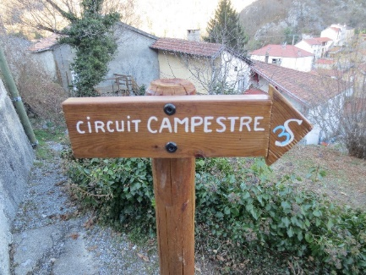
Exemple de panneau directionnel crée par nos amis rabatolles

